Entreprise et
Organisation industrielle

1- Définition :

Une entreprise est une unité économique du fait que l’activité production est une activité économique, elle procède des lois interne pour quelle puisse gérer le personnelle vis-à-vis les droit et les devoir ainsi la gestion de ces équipements, elle est organisée pour quelle puisse assurer la croissance, la pérennité, le développement et la concurrence, ces facteurs sont liés les uns au autre, du fait qu’elle ne peut pas être pérenne que lorsqu’elle assure une certaine croissance, et elle ne peut pas être concurrentielle que lorsqu’elle assure un certain développement.

L’entreprise doit satisfaire le besoin soit de prestation pour un individu ou publique, soit de production d’un produit durable ou non durable marchand ou non marchand (marchand lorsque le prix de vente dépasse strictement le prix de revient d’un produit).

On trouve des entreprises de production et autre de prestation, l’entreprise de production se trouve dans le secteur soit primaire comme l’élaboration des matériaux, ou secondaire comme transformation des matériaux ou encore tertiaire comme l’usinage et assemblage, dans une entreprise de production il y a deux facteurs dit facteur de production celle du capitale et de travail, ces facteurs sont substituable ou complémentaire, donc on peut trouver une entreprise a fort intensité de travail comme en peut trouver une entreprise à forte intensité du capital, c’est à l’entreprise de voir quelle relation entre ces facteurs de production ; si ils sont en complémentaire ça ne pose aucun problème mais dans le cas où ils sont en substituable l’entreprise prend en considération : le rendement, la compétitivité et le prix relative.

On trouve deux différents type de rendement, le rendement d’échelle qui explique la variation de productivité lorsqu’on ajoute en même temps les deux unités de production avec ou pas de même quantité. Au départ il y a une croissance jusqu’à la stabilité a une certaine valeur de productivité, Et on trouve aussi le rendement décroissante qui explique la variation de productivité lorsqu’on ajoute l’une de ces deux unités de production, au départ il y a une croissance ensuite une décroissance dans la productivité.

La productivité de l’entreprise prend deux images ; production au temps avec bas couts ou la production d’avantage avec le même cout. Et pour le prix relative on distingue le prix fixe telle que le payement des salarier ou des locations, le prix variable telle que la consommation de l’énergie, plus de production plus de consommation d’énergie et donc plus de dépense.

N’importe qu’elle entreprise si elle n’assure pas une certaine force de vente elle ne peut pas survivre, cette force de vente est baser sur trois principaux paramètres celle de coût, délais, et qualité. Dans la plus part du temps l’entreprise est connue par le rapport cout et qualité tandis que pour des grandes constructions le paramètre du délai est important.

Le prix du vent d’un produite dans une entreprise concurrentielle est conditionner par le prix du marché et donc pour pouvoir augmenter le bénéfice de l’entreprise elle doit penser à la réduction du prix de réalisation du produite c’est une tache des ingénieurs de bureaux d’étude et celle du bureau de méthode. Idem pour les délais de réalisation qui devrons être conditionné aussi par le délai concurrentiel du marché.

2- Organisation des entreprises :
Plusieurs facteurs conditionne l’organisation de l’entreprise, on cite : La en premier lieux la taille de l’entreprise qui est conditionner par soit le nombre de salariés, pour un 0 employé c’est micro-entreprise, pour 1 jusqu’à 9 employé c’est une très petit entreprise TPE, et au-delà de 10 jusqu’à 499 employé c’est petite et moyen entreprise PME. Ou bien la taille de l’entreprise est conditionnée par le chiffre d’affaire, en effet le chiffre d’affaire c’est la toute des biens vendue, et le bénéfice c’est la différence entre le chiffre d’affaire et les charges, il se calcule périodiquement hors taxe et par produite, c’est un paramètre qui permettre de comparer entre deux entreprise de la même activité, et c’est un indicateurs avec le bénéfice d’une performance de l’entreprise, pour progresser ce chiffre d’affaire il faut augmenter le nombre de client et ou le volume de production et ou le prix du produit. On note par la suite que plus l’entreprise est grande dans ca taille plus la responsabilité est décentralisée.
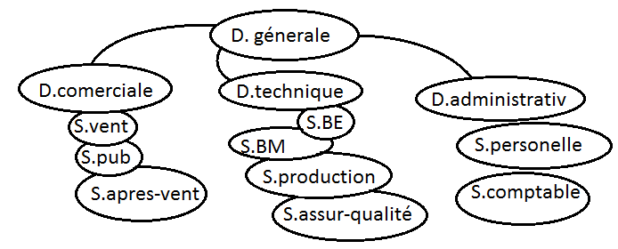

Fig. 1 : les différents services de l’entreprise

*L'assurance qualité est l'ensemble des actions d’entreprises pour garantir aux clients, distributeurs
Ou partenaires,..) un niveau de qualité minimum. Attesté par une norme ISO

**Service après-vente accompagne la vie d'un équipement de production, assurant la prise en charge
De l'installation, de la mise en route, de l'entretien, des dépannages et autres réparations

L’organisation suivre aussi la valeur technologique du produit et le lieu où se trouve l’entreprise. On cite aussi le propriétaire de l’entreprise, publique ou privé, aussi bien leur statut juridique individuelle ou sociétaire, le cadre d’activité prestation ou de production

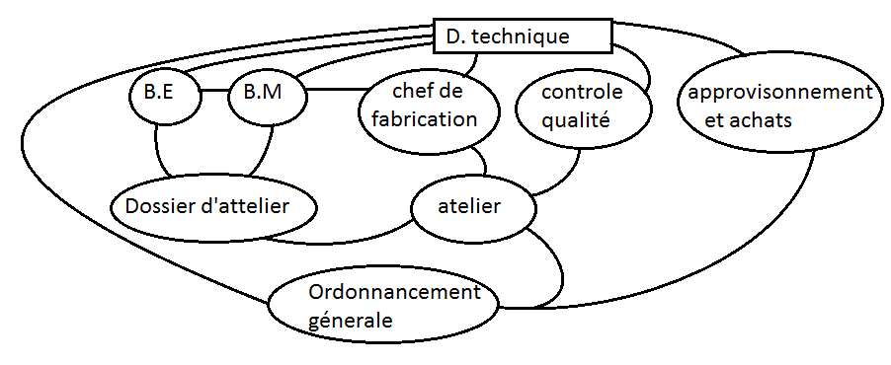

Fig. 2 : les différents services de la direction technique d’une entreprise de production

***Ordonnancement c’est l’organisation des diverses phases d'une fabrication. Surveiller
La charge des services et de contrôler l'avancement des commandes.

3- Organisation industrielle
3-1- Définition :
D’une façon très large la logistique par l’existence d’une demande est l’ensemble d’activité qui mètre à la disposition un ensemble de produit avec bas coût à un endroit et moment donné, d’autre définissent la logistique comme un mouvement de marchandise dès la production jusqu’à la consommation on ajoute le métrise de flux tout au longue de cycle de production, d’où la précision qu’il existe deux niveau de logistique ; celle qui vise à l’optimisation d’un flux de production et l’autre qui vise à l’optimisation de l’utilisation des équipements de production, on appelle ça la logistique de soutien. Les fonctions de logistique dans une entreprise suivre le mouvement de produit dès l’approvisionnement jusqu’à la distribution de produit en passant par la production et le stock.
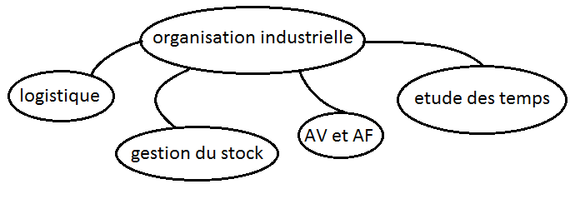

Fig.3. Service de l’organisation

****AV et AF sont des démarches pluri- technologique basé sur des diagrammes
Dite de bête à corne, de pieuvre et SADT et FAST.

3-2- Les avantages de logistique :
- La croissance par la maitrise de ces problèmes
- Maitrise du coût par la connaissance de chemin de produit
- L’externalisation, se concentré sur les marchés principale
- Diversification ; élargir ces gammes d’activités
- Flexibilité et rentabilité

3-3- Mode et typologie de production suivant sa structure et son volume de production
Production unitaire : pour les grands projets généralement complexes qui nécessite plusieurs spécialités qui intervient simultanément et séquentiellement.
Production continue : ce sont des produite qui sont soumise à une transformation continue par des opérations synchronisé avec des équipements hautement automatisé (raffinerie, cimenterie, aciérie)
Production de masse : pour des produits réaliser par fabrication ou assemblage, hautement automatiser peut de variante et très grande quantité.
3 -4- les types de fabrication (unitaire, moyen, très grande série),
Le type de fabrication dépendre de délais, du nombre et de la cadence, donc il faut choisir la machine, les outils et le personnelle adéquate pour pouvoir assuré les conditions économique.
Travail unitaire : c’est un travail d’une ou plusieurs pièce ou le prix de revient soit le plus faible possible, donc utiliser les machines universelle, plus d’usinage sur même poste de travail, éviter le Transfer et manipulation de la pièce, porte pièce standard afin d’éviter la fabrication du port pièce spéciale ou le prix n’est pas amortie, outil normaliser, opérateur qualifier.
Travail en moyen série : de 100 à 10 000, le travail doit être avec le temps le plus réduite que possible, et de poste à poste donc, utiliser des machines automatique et semi-automatique , port pièce et appareille spéciaux, le choix du machine outils se fait par le service de bureau méthode en tenant compte les temps.
Travail en série renouvelée (très grande série) : plus de 10 000, par exemple soit une réalisation de de 200 pièces par mois pendant 5 ans, le choix de machine outils se fait par le nombre de pièce par lancement et pas le nombre totale, du fait que la machine outils doit être réglée pour chaque lancement, le temps doit être réduite
3-5- La fonction production :
C’est de produire en quantité et qualité et cout de revient minimale tout en optimisant les ressources de l’entreprise.
Temps voulu : une bonne gestion de production c’est de produire juste à temps ni trop tôt (immobilisation) ni trop tard (insatisfaction et pénalité)
Quantité demandé : qui nécessite l’amélioration de l’outil de fabrication.
Coût de revient : afin d’avoir un avantage concurrentielle, l’entreprise doit chercher le cout le plus faible possible de production.
Qualité du produit : à deux niveaux celle de conception qui doit répondre au besoin de client et au niveau d’élaboration (plus résistant).
Optimisation des ressources : ce n’est pas de réaliser le maximum mais de régulier le rythme de production (mauvaise utilisation et temps introductive).
Pérennité, développement et compétitivité : les paramètres citées sont lier donc pour une entreprise pérenne il faut qu’elle développe son outil de production et qui luis rendre concurrentielle sur le marché.
3-6-Gestion de stock
C’est l’optimisation d’un écart de flux entré et sortie financière ou de produit sur un intervalle du temps, donc il joue un rôle nécessaire dans la régulation, mais il doit être juste nécessaire pour éviter le cumul des problèmes.
3-7- Le suivie des stocks :(Réception délivrance physique et comptable)
Pour la réception physique c’est une tache assurer par le magasinier, lorsqu’il s’agit des produits fabriquer, il vérifie le nombre pas le produit par un bon d’entré mais dans le cas de matière première, le magasinier vérifie la conformité du bon de commande avec le bon de livraison ensuite il rédige un bon d’admission en réactualisant les quantités. Pour la sortie du stock physique le magasinier établiras un bon de sortie à la base d’un bon de commande, pour le client c’est externe, et pour la production c’est interne.
Pour le suivie du comptable et dans le cas d’entré, ça se fait par une valorisation du mouvement d’entré fait au prix d’achat réalisé. Et dans le cas de sortie ça se fait par une valorisation de mouvement de sortie en imputant sur le client par trois techniques :
- First in first aout, qui impose une gestion séparé de différents lots,
- last in first aout, qui impose aussi une gestion séparé de différents lots seulement que cette technique permettre d’avoir des coûts plus proches.
- CMUP (le coût moyen unitaire pondéré) à chaque entré le comptable calcule CMUP on divise la nouvelle valeur du stock par la quantité totale du stock.
Donc pour l’état du stock, à tout moment le gestionnaire du stock doit être capable de fournir la situation détaillée du stock pour cela il faut faire l’inventaire (vérification des physique avec la comptabilité) qui est législativement obligé, on distingue l’inventaire annuel et l’inventaire permanant et autre tournante par groupe.
3-8- Etude de temps de travail :
C’est de déterminer le contenue de travail par le calcul du temps en posant les questions suivante : faire quoi (qualité) avec quoi (l’équipement) et comment (condition de travail), le calcul se fait par chronométrage, ou par observation instantané, et la gamme.
On distingue trois différents types de temps ; le temps productif c’est l’élaboration du produit, le temps improductif tous qui est travaux annexe (réglage et montage), le temps étranger c’est l’imprévisible de toute nature. Notre objectif qui nous ramène à faire le calcul du temps c’est pour :
- Elaborer une gamme du temps des différentes opérations.
- Comparer l’efficacité de différentes méthodes
- Optimiser le temps et par la suite le coût
- Equilibrer les taches entre les postes de travail.

